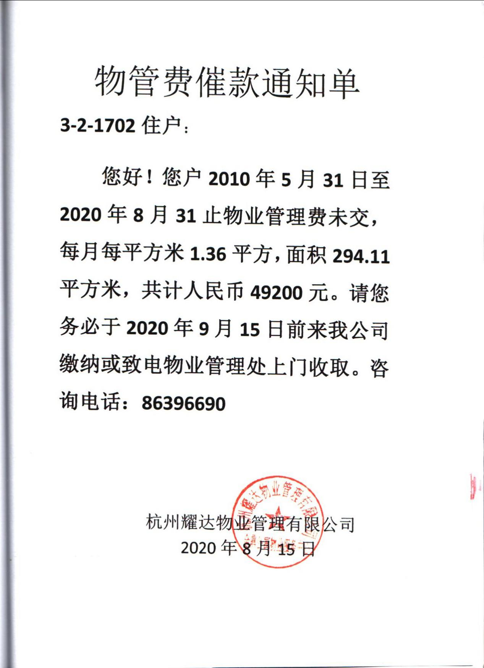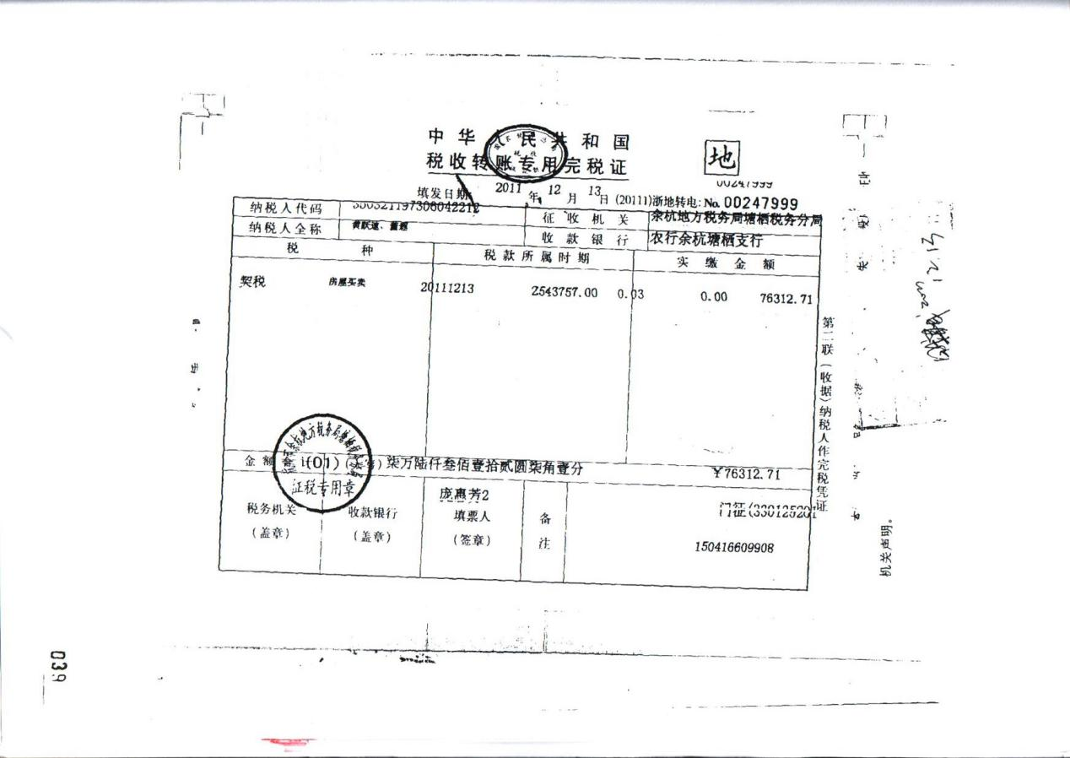
致估价委托人函

杭州市西湖区人民法院：
承蒙委托，我公司对位于杭州市余杭区仁和镇仁和金鼎公寓3幢2单元1702室住宅房地产市场价值进行了评估。估价对象如下：
- 估价对象状况
权利人 | 董遐、黄跃速
权证号（证明号） | 余房权证仁移字第11023891号、余房权证仁移字第11132074号
不动产坐落 | 杭州市余杭区仁和镇仁和金鼎公寓3幢2单元1702室
建筑面积（㎡） | 294.11 | 土地使用权面积（㎡） | 37.6
总层数 | 18F | 所在层数 | 17-18F
建成年份 | 2009年 | 共有情况 | --
建筑结构 | 钢筋混凝土 | 用途 | 住宅
权利性质 | 出让/存量房产 | 使用期限 | 至2077年07月15日
- 估价目的
为杭州市西湖区人民法院司法处置提供参考依据而评估房地产价值。
- 价值时点
2020年8月21日
- 价值类型
本次评估所确定的价值为估价对象在房地产公开市场条件下形成的市场价值。
- 估价方法
比较法

- 估价结果
估价人员遵循各项估价原则，根据估价目的和国家有关房地产估价的规范、规定，按照估价程序，经过实地查勘与市场调查，并进行了分析、测算和判断，确定估价对象在满足全部假设和限制条件下于价值时点的估价结果如下：（币种：人民币，其中总价保留到千位，单价保留到个位）
房地产市场价值:445.7万元(保留千位取整)
大写金额：肆佰肆拾伍万柒仟元整
评估单价：15154元/㎡

估价结果一览表
房屋坐落 | 建筑面积（㎡） | 土地面积（㎡） | 市场价值
 |  |  | 评估单价  （元/㎡） | 总价（元）  （保留千位取整）
杭州市余杭区仁和镇仁和金鼎公寓3幢2单元1702室 | 294.11 | 37.6 | 15154 | 445.7
为正确合理使用本估价结果，请报告使用方仔细阅读以下房地产估价报告内容，特此函告。

上海仲衡信银房地产评估有限公司浙江分公司
负责人：
二〇二〇年九月二日

估价假设和限制条件
◆一般假设
      - 在价值时点的房地产市场为公开、平等、自愿的交易市场。
      - 估价对象产权明晰，手续齐全，可在公开市场上自由转让。
      - 任何有关估价对象的运作方式、程序均符合国家、地方的有关法律、法规。
      - 本次估价结果未考虑国家宏观经济政策发生重大变化以及遇有自然力和其他不可抗力对估价结论的影响。
      - 本报告是以估价对象在价值时点时的状况为依据进行的，且以该状况在估价报告使用期限内无重大变化为前提。
      - 本次估价未考虑除已披露事项外可能与估价对象产权人有关的债权及债务情况对估价结果的影响。
      - 本报告估价结果没有考虑快速变现、税费转嫁等特殊的交易方式，以及可能发生的办理抵押登记、权利转移相关费用对估价对象房地产价值的影响，如上述条件发生变化，估价结果需做相应调整。
      - 本次估价对象的土地、房屋权属情况以估价人员查档获取的《杭州市不动产权属信息查询记录》（编号：YQ20200819-0011584）为依据。如上述情况发生变化，估价结果需做相应调整。
      - 估价委托人提供了《杭州市西湖区人民法院评估委托书》（（2020）杭西法评委字240号）等资料，估价人员从杭州市规划和自然资源局查档获取了《杭州市不动产权属信息查询记录》（编号：YQ20200819-0011584）。估价师对有关情况和资料进行了必要检查，在无理由怀疑其真实性、合法性、准确性、完整性的情况下，假定估价委托人提供的及估价人员查档获取的资料真实、合法、准确、完整。。
      - 估价人员于2020年8月21日对估价对象进行了实地查勘，但估价人员对估价对象的实地查勘仅限于估价对象的外观和使用状况、内部布局、装修及设备情况，并未对估价对象做建筑物基础、房屋结构上的测量和实验，因此无法确认其内部有无缺损、是否存在结构性损坏。对被遮盖、未暴露及难以接触到的房屋结构部分及其内部设施、设备，本报告假设其无建筑物基础、房屋结构等方面的重大质量问题，符合国家有关技术、质量、验收规范，且符合国家有关安全使用标准。
      - 注册房地产估价师未对房屋建筑面积进行专业测量，经现场查勘观察，估价对象房屋建筑面积与《杭州市不动产权属信息查询记录》（编号：YQ20200819-0011584）记载建筑面积大体相当。
      - 估价对象应享有公共部位的通行权及水电等共用设施的使用权。
◆未定事项假设
无未定事项假设。
◆背离事实假设
1、根据估价人员查询获取的资料获知，估价对象已设定抵押他项权利，至价值时点，此项抵押他项权利尚未注销，根据估价目的，故本次评估不考虑设定的他项权利对估价对象价值的影响，在此提请报告使用者注意。
2、本次评估的估价对象已被查封，但鉴于估价目的，本次评估不考虑估价对象被查封情况，假设估价对象产权明晰、手续齐全，可在公开市场上自由转让。
◆不相一致假设
无不相一致假设。
◆依据不足假设
无依据不足假设。
◆估价报告使用限制
- 本估价报告仅供杭州市西湖区人民法院确定司法处置参考价提供参考依据而评估房地产市场价值，如果擅自将估价报告用于其他估价目的，本估价机构及估价人员不承担相应责任。
- 未经本估价机构书面同意，本报告的全部或任何一部分均不得向估价委托人、报告使用者、报告审查部门之外的单位和个人提供，也不得以任何形式公开发表。
- 本报告必须完整使用方为有效，对仅使用本报告中部分内容而导致可能的损失，本估价机构不承担责任。
- 本次估价结果受价值时点的限制，且本估价报告使用期限自估价报告出具之日2020年9月2日起为壹年。若报告使用期限内，房地产市场、建筑市场或估价对象自身状况发生重大变化，估价结果也需做相应调整或委托估价机构重新估价。
- 本次估价结果是指在目前房地产市场状况下、估价对象在现状利用条件下的房地产市场价值，包括国有土地使用权价值和与房屋有关的土建、安装、固定装修、室外附属工程及与估价对象房地产不可分割的满足其合理功能需要的其他功能设施，不包括室内可移动的家具、电器等物品。
◆ 特别提示
- 经估价人员了解，估价对象所在小区物业管理公司为杭州耀达物业管理有限公司，根据该物业公司提供的资料，自2010年5月31日至2020年8月31日估价对象拖欠物业管理费合计49200元。本次估价结果未考虑估价对象可能存在的水费、电费、宽带费用等因物业使用而产生的拖欠费用，未考虑上述费用对其市场价值的影响，提请报告使用者自行关注及核实。
- 于价值时点，由开发商工作人员陪同估价人员进行估价对象室内、外现场勘查，提醒报告使用方注意。
- 至价值时点，估价人员现场查勘时估价对象处于空置中。
- 据估价人员至国家税务总局杭州市税务局第二税务分局了解到，估价对象交易过程中应缴纳的各项税费具体见下表(详见附件)，具体金额以实际缴纳为准。本次评估结果不包含估价对象交易过程中应缴纳的各项税费，特提请报告使用方重点关注。
内容 | 税种 | 缴纳标准 |  |  | 金额
出让方应负担的税费 | 增值税及附加（城市维护建设税、教育附加、地方教育附加） | 1、未满2年，转让收入×5.6% |  |  | ——
 |  | 2、超过2年（含），免征
 | 个人所得税 | 1、转让五年家庭唯一生活用房免征； |  |  | ——
 |  | 2、（转让收入-房屋原值-合理费用-转让过程中应缴纳的税金）×20%
 |  | 3、未提供完整、准确的房屋原值凭证，按房屋转让收入的1%核定征收
 | 土地增值税 | 免征 |  |  | ——
 | 印花税 | 免征（2008年11月1日前0.05%） |  |  | ——
承受方应负担的税费 | 契税（个人） | 转让收入 | 家庭唯一住房 | 90㎡及以下 1% | ——
 |  |  |  | 90㎡以上 1.5%
 |  |  | 家庭第二套改善性住房 | 90㎡及以下 1%
 |  |  |  | 90㎡以上 2%
 |  |  | 其他 | 3%
 | 契税（单位） | 转让收入 | 3%
 | 印花税（个人） | 转让收入 | 免征（2008年11月1日前0.05%）
 | 印花税（单位） | 转让收入 | 0.05% |  | ——
备注:增值税及附加说明：浙江省财政厅发布《关于浙江省贯彻实施小微企业普惠性税收减免政策的通知》（浙财税政【2019】4号）提到，对增值税小规模纳税人，房屋交易过程中城市维护建设税、教育费附加、地方教育附加、印花税及耕地占用税按照50%幅度减征。优惠政策执行期限为2019年1月1日至2021年12月31日。
- 报告中数据全部采用电算化连续计算得出，由于在报告中计算的数据均按四舍五入取整，因此，可能出现个别等式左右不完全相等的情况，但不影响计算结果及最终评估结论的准确性。

（三）估价目的
为杭州市西湖区人民法院司法处置提供参考依据而评估房地产价值。

（四）估价对象
- 估价范围
根据估价委托人提供的委托资料，纳入本次评估范围的估价对象为杭州市余杭区仁和镇仁和金鼎公寓3幢2单元1702室住宅房地产，建筑面积为294.11平方米，包括国有土地使用权价值和与房屋有关的土建、安装、固定装修、室外附属工程及与估价对象房地产不可分割的满足其合理功能需要的其他功能设施。
- 估价对象权利登记状况
根据估价人员查询获取的《杭州市不动产权属信息查询记录》（编号：YQ20200819-0011584）、《契证》、《完税证》，估价对象权利状况及分析如下：
- 房屋所有权状况
权证号（证明号） | 余房权证仁移字第11023891号、余房权证仁移字第11132074号
不动产坐落 | 杭州市余杭区仁和镇仁和金鼎公寓3幢2单元1702室
建筑面积 | 294.11㎡
土地使用权面积 | 37.6㎡
权利人 | 董遐、黄跃速
使用期限 | 至2077年07月15日
用途 | 住宅
限制信息 | 房产：有查封，有抵押
权利类型 | 房屋（构筑物）所有权
权利性质 | /存量房产
共有情况 | --
登记日期 | 2011年12月21日
权利状态 | 现状
- 土地使用权状况
权证号（证明号） | 杭余商国用（2011）第23663号
不动产坐落 | 仁和镇仁和金鼎公寓3幢2单元1702室
土地使用权面积 | 37.6㎡
权利人 | 黄跃速、董遐
使用期限 | 至2077年07月15日
用途 | 住宅
限制信息 | 宗地：有查封，有抵押
权利类型 | 国有建设用地使用权
权利性质 | 出让
权利状态 | 现状
- 《契证》状况
根据（20101）浙地契证No.00107461《契证》记载，承受方：黄跃速、董遐；出让方：杭州耀达房地产开发有限公司；房屋（土地）座落：仁和镇仁和金鼎公寓3幢2单元1702室；转移方式：房屋买卖；房屋（土地）用途：增量用房非普通住宅；产权面积：294.11㎡；计税面积：294.11㎡：纳税义务发生时间：2011.08.27；成交金额：2543757.00元；计税金额：2543757.00元；适用税率：0.030000；应缴税额：76312.71元；滞纳金罚款：0元；减免税额：0元；实缴税额：76312.71元。
- 《完税证》状况
根据（20111）浙地转电：No.00247999《中华人民共和国税收转账专用完税证》记载，纳税人：黄跃速、董遐；税种：契税；税款所属时间：20111213；税率：0.03；实缴金额：76312.71元；填发日期：2011年12月13日。
- 他项权利设立情况
根据估价人员查询获取的权属资料显示估价对象已设立抵押登记，具体情况见下表，至价值时点，此项抵押他项权利尚未注销，根据估价目的，本次评估不考虑设定的他项权利对该价值的影响，在此提请报告使用者注意。
登记证明号 | 浙（2018）余杭区不动产证明第0074456号
抵押权人 | 杭州联合农村商业银行股份有限公司西湖支行
抵押方式 | 最高额抵押
债权数额 | 550万元
登记日期 | 2018年07月06日
债务履行期限（债权确定期间） | 2018年07月05日起2023年07月04日止
附记 | 债务人：董遐
- 其他特殊情况
根据估价人员查询获取的资料获知，至价值时点，估价对象已被查封，根据估价目的，故本次评估不考虑查封对估价对象价值的影响，在此提请报告使用者注意。
- 估价对象基本情况
（1）建筑物实物状况
◆建筑物状况：估价对象位于杭州市余杭区仁和镇仁和金鼎公寓3幢2单元1702室，所在建筑物金鼎公寓3幢为钢筋混凝土结构，总层数共18层，建成于2009年，约九成成新。整幢建筑物共两个单元，外墙采用条形砖，整体保养较好。
◆估价对象房屋状况：估价对象为该十八层钢筋混凝土结构建筑物之第17-18层住宅用房，建筑面积为294.11平方米。单元平面布局为二梯二户，西边套，现户型为四室三厅一厨三卫三露台，其中：17层为二室二厅一卫一厨一露台，18层为二室一厅二卫二露台。室内为毛坯，通风、采光较好，水、电等设施齐全，房屋总体使用与保养状况较好。
◆估价对象利用现状：估价对象至价值时点处于空置中。
（2）土地实物状况
估价对象坐落于杭州市余杭区仁和镇仁和金鼎公寓3幢2单元1702室，所在地块东近仁和大道，南临和旺街，西北临府中街，地块呈较不规则形状，水文地质条件较好，土壤无污染，环境质量较好，地质坚实，承载力适于建筑，地下水水质未发现污染，无不良地质现象。
估价对象土地使用权面积为37.6平方米，用途为住宅，土地权利类型为国有建设用地使用权，权利性质为出让，终止日期为2077年07月15日。至价值时点，该宗地外达到“六通”（通上水、通下水、通电、通路、通讯、通气），宗地内达到“六通一平” （通上水、通下水、通电、通路、通讯、通气及场地平整）。
- 区位状况描述与分析
区域状况主要包括位置状况、交通状况、环境状况、公共配套状况、区位状况及规划条件、区域状况分析等，本次主要分析如下：
位置状况 | 坐落 | 杭州市余杭区仁和镇仁和金鼎公寓3幢2单元1702室
 | 方位 | 位于仁和大道及和旺街交叉口西北面
 | 临路状况 | 东近仁和大道，南临和旺街，西北临府中街
 | 距离 | 临近仁和镇政府
 | 朝向 | 房屋主体南北朝向
 | 楼层 | 总楼层18层，估价对象位于17-18层
交通状况 | 道路 | 周边有仁和大道、运溪路、长深高速等，道路通达度较好
 | 公共交通 | 附近设有“仁和镇政府”公交站点：65路;438路;487路;778路;779a路;779c路;779d路;787路;1299路等公交车通行，公共交通便捷度一般
 | 交通管制 | 无交通管制限制
 | 停车便利度 | 小区设有地下停车场，停车便利度一般
环境状况 | 自然环境 | 自然环境一般
 | 人文环境 | 人文环境一般
公共配套状况 | 基础设施 | 宗地外“六通”，已完成开发建设
 | 公共服务设施 | 周边有余杭区仁和街道社区卫生服务中心、中国工商银行、中国农业银行、超市、农贸市场等，公共服务设施一般
区位状况及规划条件 |  | 估价对象地处杭州市余杭区仁和镇，临近仁和镇政府，区位状况及规划条件较好

（五）价值时点
本次估价完成估价对象实地查勘之日为二〇二〇年八月二十一日，经与估价委托人商定，根据估价目的，价值时点确定为二〇二〇年八月二十一日。

（六）价值类型
本报告的房地产价值是指估价对象在在房地产公开市场条件下形成的于价值时点二〇二〇年八月二十一日的市场价值。
◆设定状态如下：涉案的估价对象权属清晰，不考虑设定的抵押权、附带相关的拖欠物业管理费用、宽带、水电费等情况，能正常持续使用。
◆房地产公开市场条件是指在下列交易条件下最可能实现的价格：①交易双方是自愿地进行交易的——一个卖者并不是被迫将房地产卖给特定的买者，一个买者也不是被迫从特定的卖者那里购买房地产；②交易双方进行交易的目的是追求各自利益的最大化；③交易双方具有必要的专业知识并了解交易对象；④交易双方掌握必要的市场信息；⑤交易双方有较充裕的时间进行交易；⑥不存在买者因特殊兴趣而给予附加出价。
◆本报告价格货币单位均为人民币。

